# 多媒體資訊系統概論-相撲機器人Sumo-Bot 第五組報告

組員分工表

|  |  |
| --- | --- |
| 組員 | 負責工作 |
| 楊子民 | 寫程式、測試、組裝機器人 |
| 曾嘉佑 | 設計、測試、組裝機器人 |
| 蔡彥隆 | 寫程式、測試、組裝機器人 |
| 劉家銘 | 設計、組裝機器人、錄影 |
| 羅晴 | 設計、組裝機器人、寫報告 |

設計理念

一開始我們先把機器人的基本架構組出來，再根據作業需求把感測器裝在特定的位置，在組裝的過程中，我們想要做出有推人的功能，所以在機器人前面加上一個盾牌，偵測到人就會往前推，我們也在機器人的背後裝了壓力感測器，如果偵測到對手從後面推我們，我們就會向旁邊閃避，之後又覺得想要讓機器人有一點造型，所以就在機器人上加了竹蜻蜓，在比賽過程中會一直轉，也用另外兩。

練習時以及當天比賽的時候，我們發現會輸的原因幾乎都是因為平衡不好因而被推倒，所以我們在等待下一場比賽的時候，在機器人後側左右兩邊加了比較能維持平衡的兩個腳。加裝了這兩隻腳過後，我們的機器人宛如媽祖加持連拿四場勝利，這樣的成果已經是超出我們的期待了。

我們沒有讓機器人的重量很大是因為怕太大在移動時會很笨重，我們想走一個輕巧靈敏的路線，當後方的壓力感應器被按壓就逃跑，試著讓敵人在攻擊我們時自己衝過頭跑出去，且閃避後我們也會偵測到敵人位置而衝上去推它一把。

圖形化程式說明

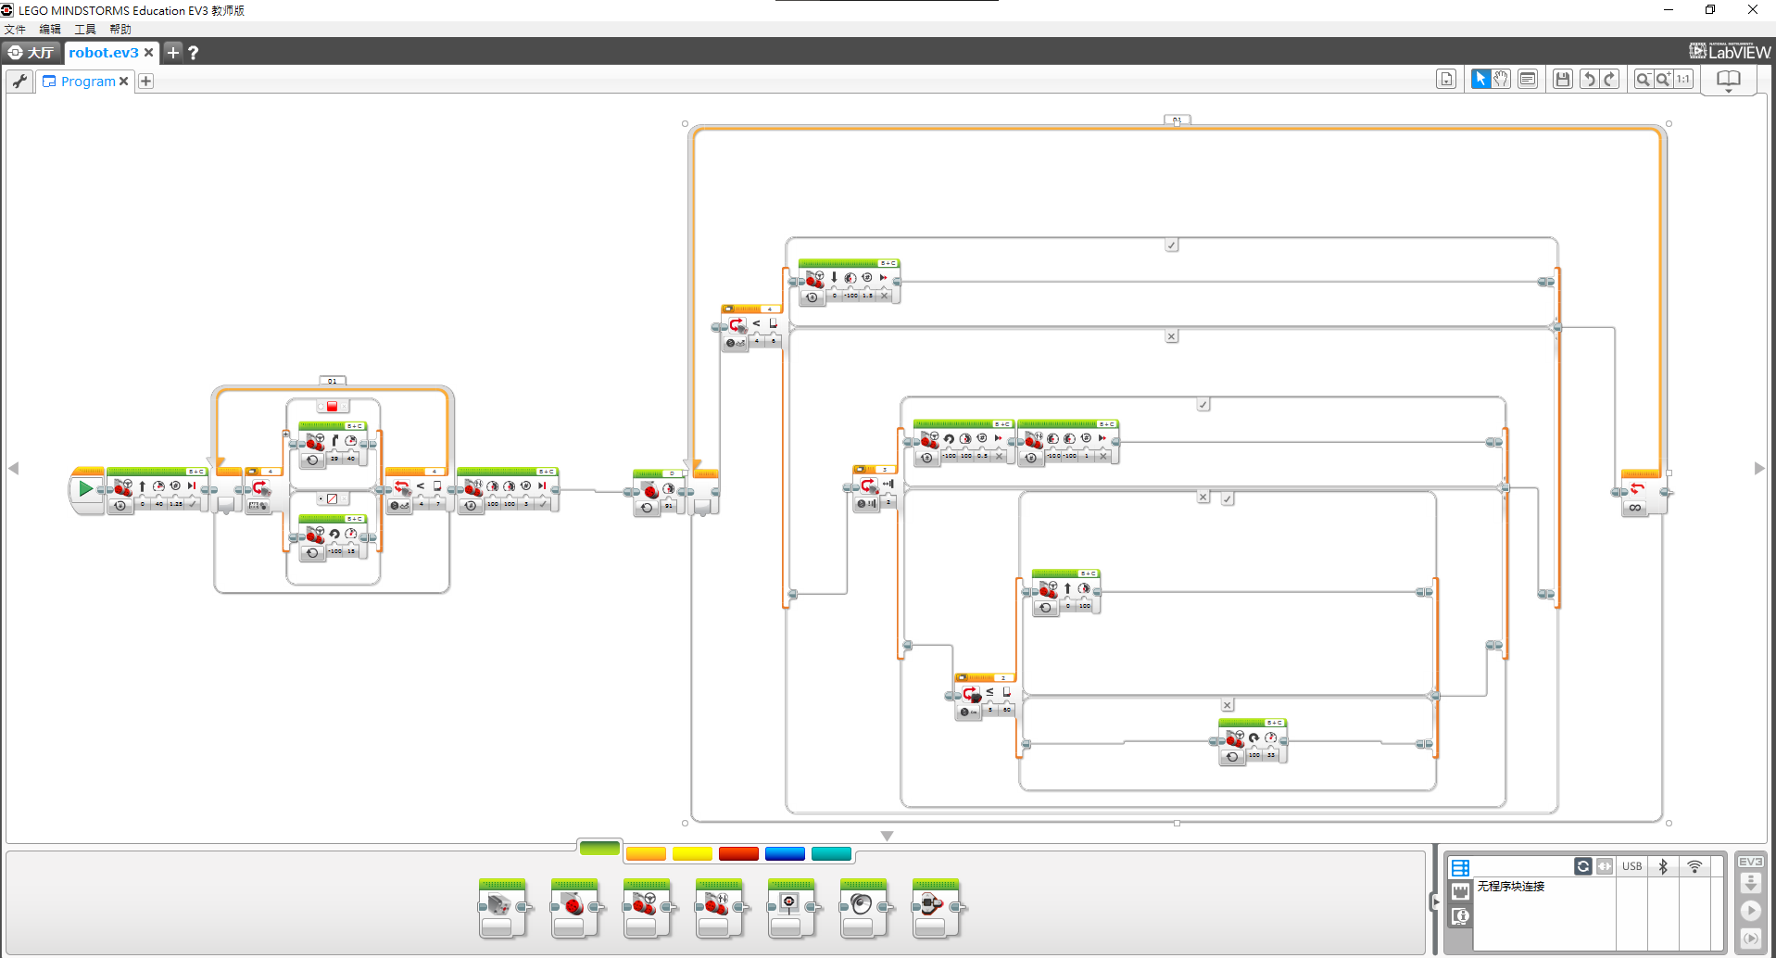

循線的部分是用顏色感測器判斷如果是紅色的話就往左前方走，是其他顏色的話就向右旋轉找紅線，不斷重複這個動作，直到看到黑線。而因為怕陰影被誤判成黑色，所以我們判斷是不是黑線是用反射光線強度<7當作是是否為黑線的基準。

當看到黑線後就往前進入擂台，並讓頭上的竹蜻蜓開始旋轉，然後在無窮迴圈中依照以下優先順序決定動作：

1.若看到黑線，也就是擂台的邊界，就全速向後走

2.若壓力傳感器被按壓，也就是敵人從我們的後方推我們，我們就先向左跑，然後後退，躲避敵人的攻擊

3.若看到敵人在60cm內，就向前往敵人靠近，把敵人推出去，用60cm是避免偵測到旁邊的人群而誤判為敵人

4.若以上情況都不符合，就原地旋轉尋找敵人，不敢往前或往後移動是因為怕太靠近黑線時亂動的話會自己跑出去，所以就只有原地旋轉。

成果

在第一次比賽的時候，因為平衡沒做好所以被推倒了，但之後我們在機體後側兩端加裝了作為平衡用的兩個輔助腳後，因為有了比較穩固的平衡，所以就變得更有攻擊力了，我們靠著及時加裝的輔助腳，成功在對方的攻擊中穩住陣腳並且反擊，雖然最後沒能打進冠軍賽，但也已經超出我們所預期的表現了。

意外的是，最後打敗我們的竟是比我們小一個size、卻有比我們更強大power的機器人，就如同披著羊皮的狼，我們在鏖戰一分鐘後慘遭對手推出場外。前面比我們大不知道幾個size的大機器人，我們都撐過來了，所以一開始看到對手的機器人，我們還以為又要拿下一場勝利了，沒想到這台看起來不起眼的小玩意兒戲劇性地將我們敗下陣來，果然機器人不可貌相。

我認為我們組裝機器人時應該組的更大台，畢竟這是機器人相撲比賽，重量大一點還是比較有優勢，不同量級的比拚根本就是輾壓，輕量級的很難獲得勝利，因此以我們的重量能得到這樣比賽成果我們已經很滿意了。

機器人成品照片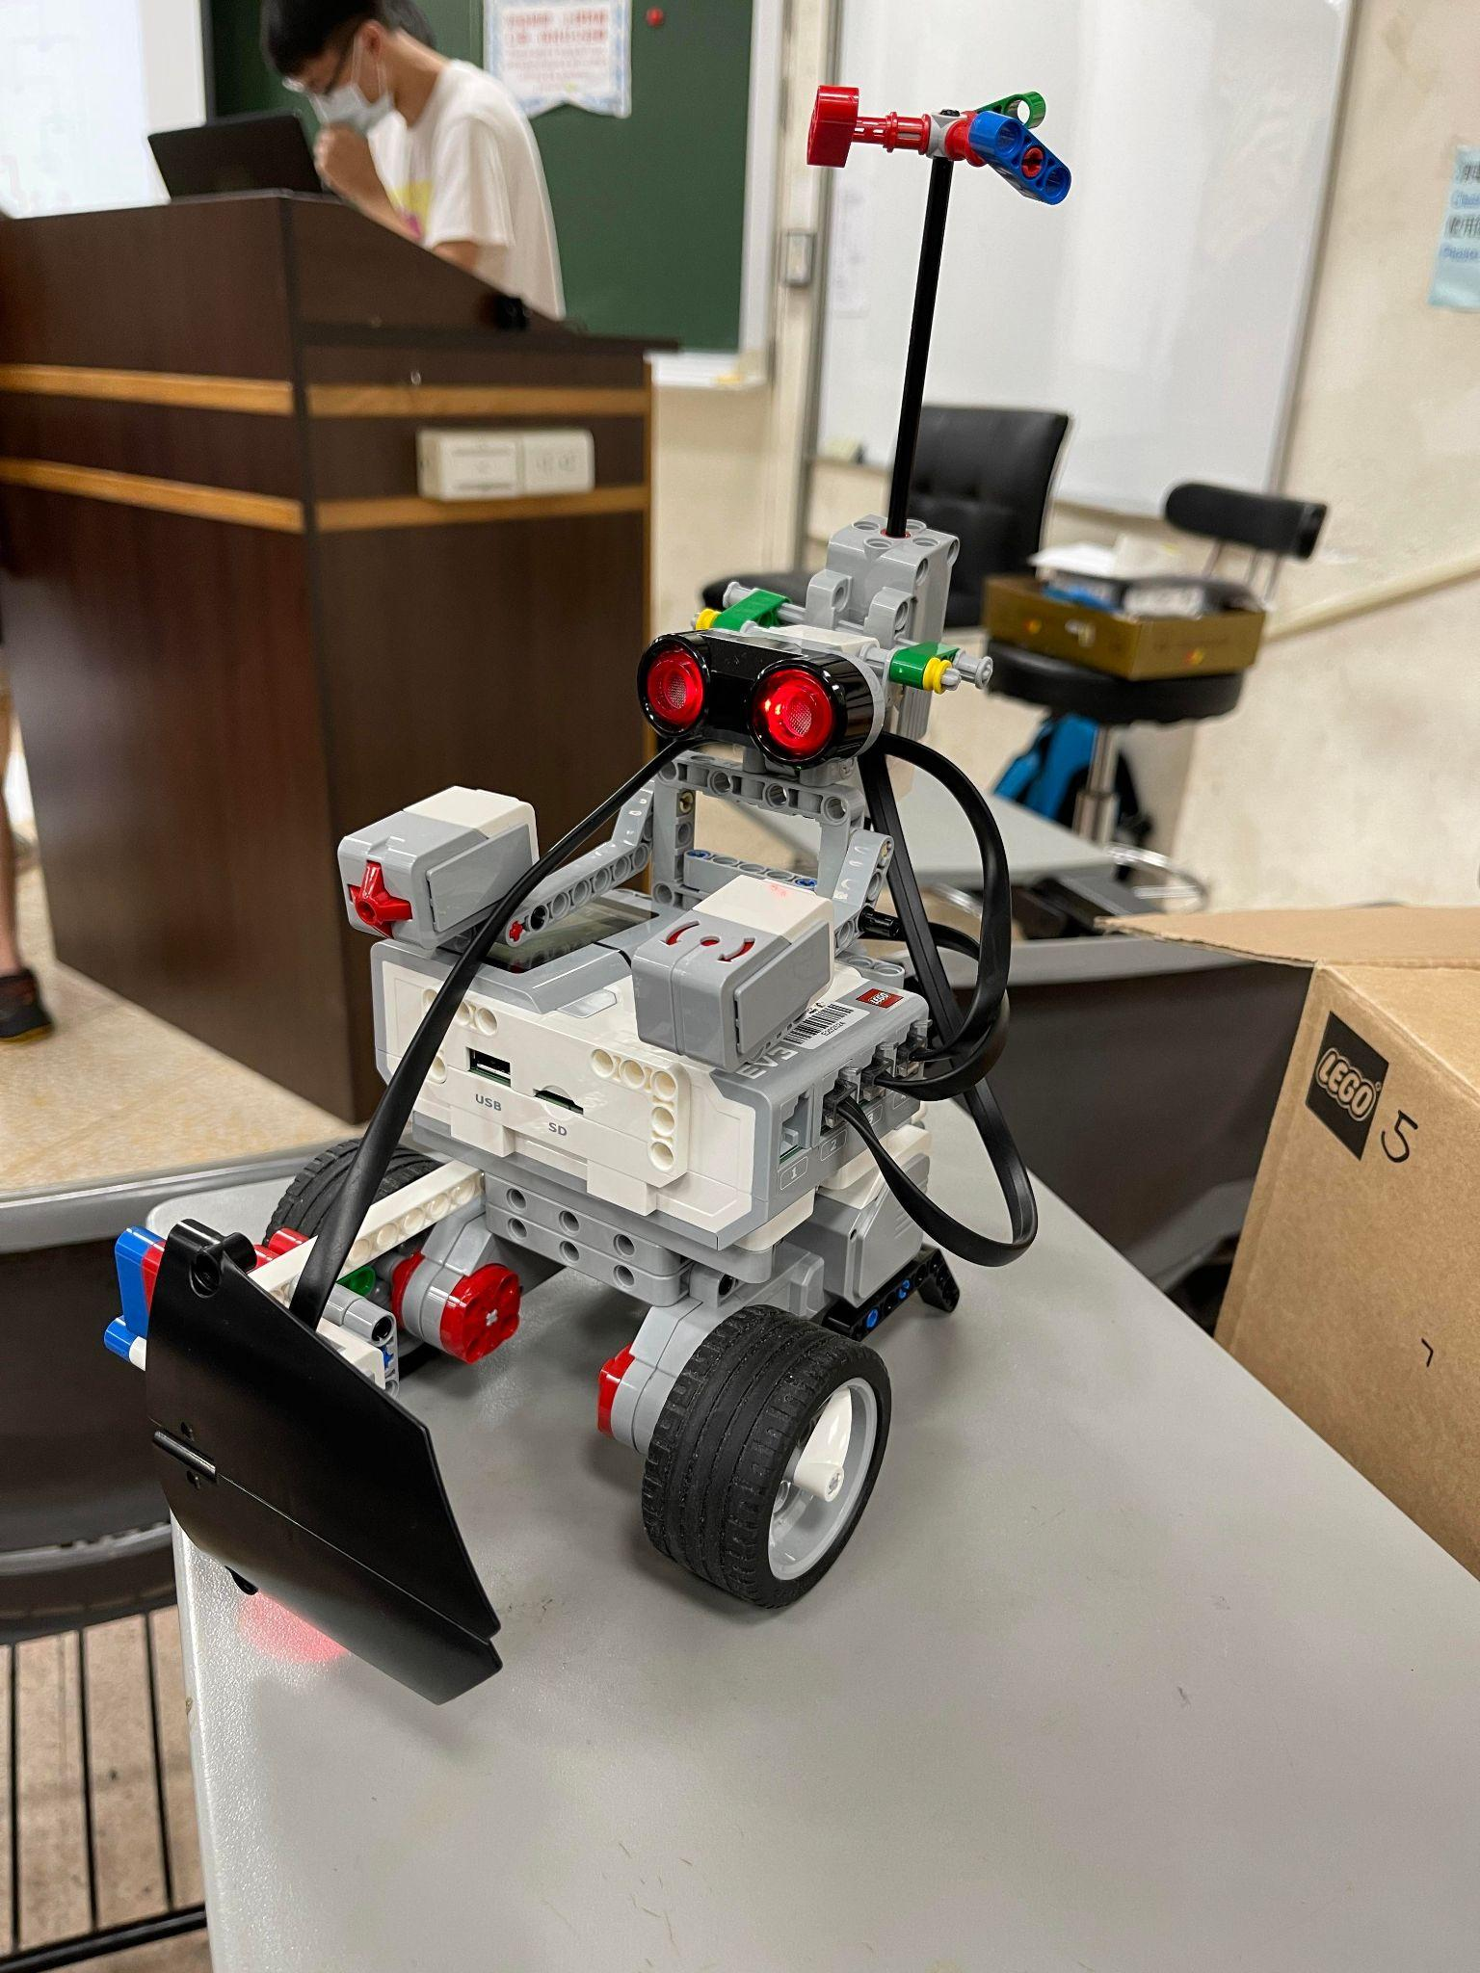

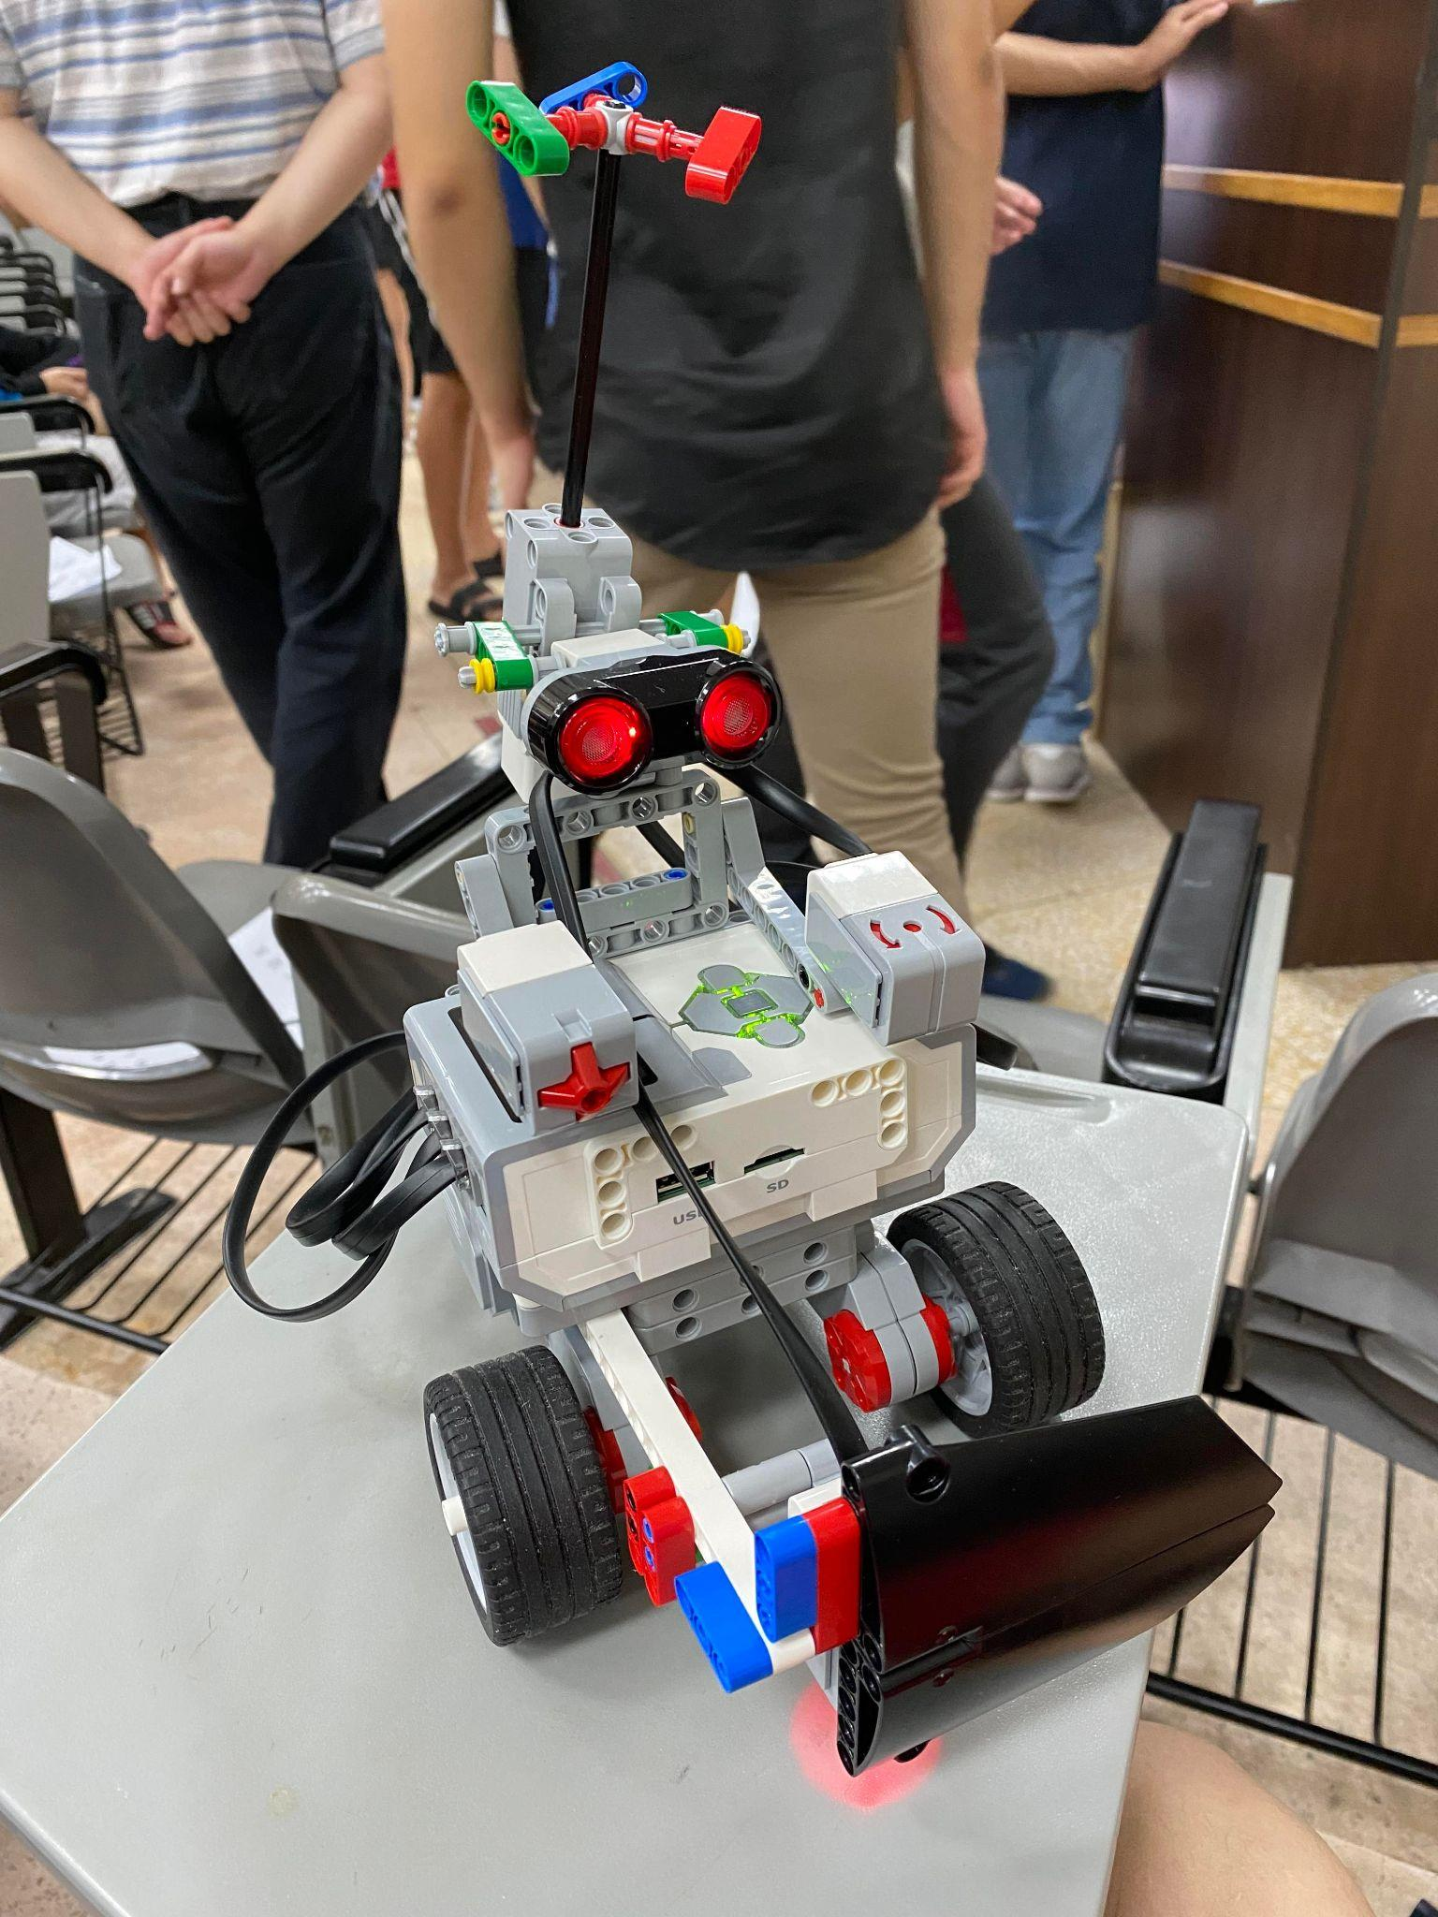

加裝輔助腳：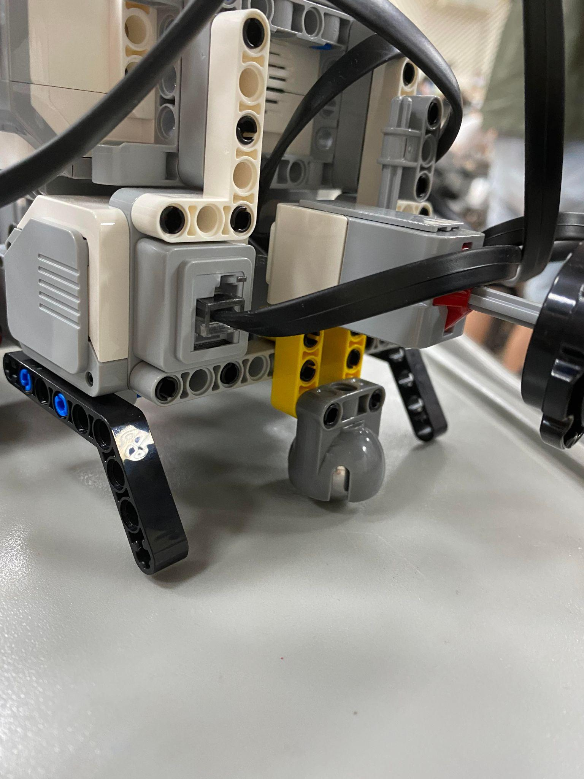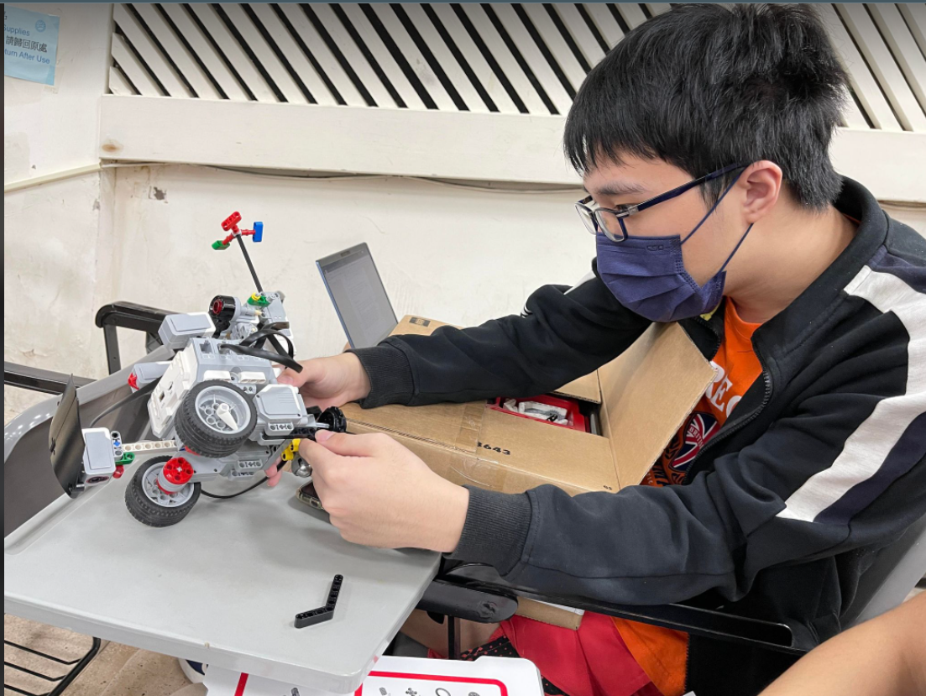

測試時的照片

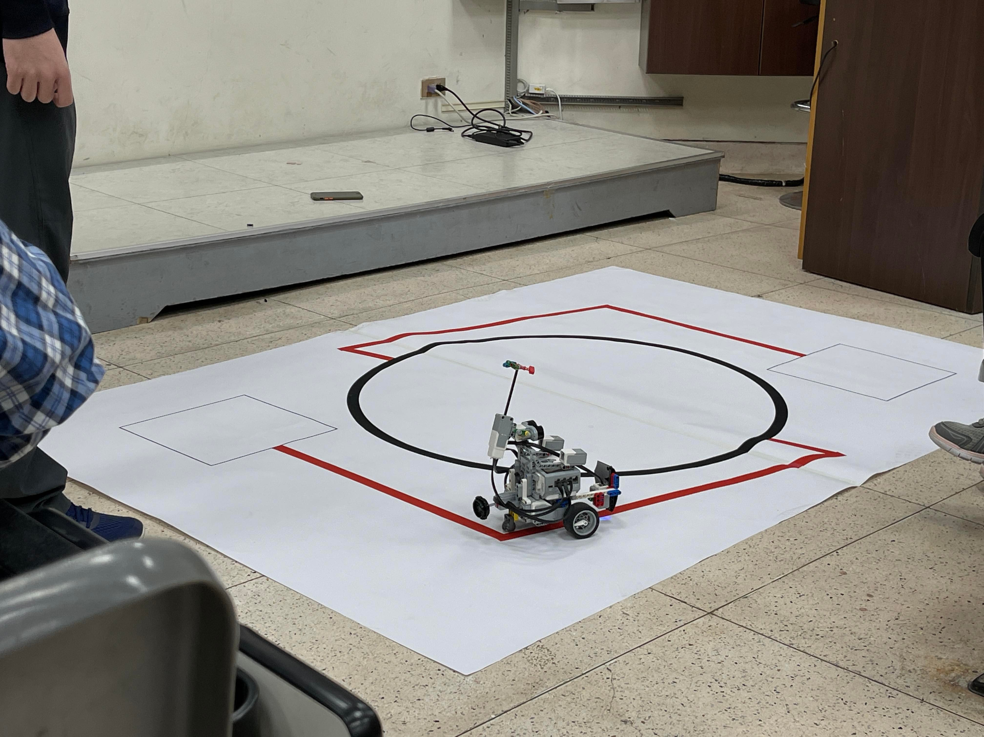

正式比賽照片：

